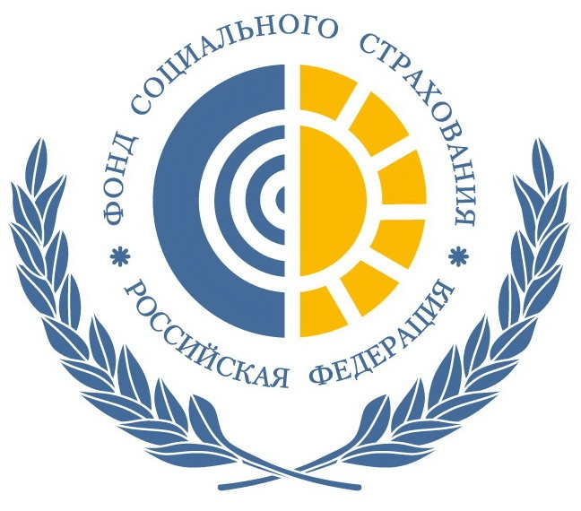
Пресс-релиз
Кузбасского регионального отделения
Фонда социального страхования РФ
от 29.01.2020
Подписанное соглашение о сотрудничестве открывает новые горизонты для кузбасских пострадавших и членов их семей
В рамках расширенного заседания Совета по вопросам попечительства в социальной сфере Кемеровской области было подписано соглашение о взаимодействии в целях комплексной реабилитации пострадавших в результате тяжелых несчастных случаев на производстве и оказания социальной поддержки семье пострадавшего или погибшего на производстве.
Соглашение подписали Кузбасское региональное отделение Фонда социального страхования, Совет по вопросам попечительства в социальной сфере Кемеровской области, Кемеровская областная организация общероссийской общественной организации «Всероссийское общество инвалидов», Департамент образования и науки, Департамент молодежной политики и спорта, Департамент социальной защиты населения, Департамент культуры и национальной политики, Департамент труда и занятости населения Кемеровской области.
Предметом настоящего соглашения является взаимодействие сторон в целях оказания социальной поддержки семье пострадавшего или погибшего на производстве для минимизации негативных социальных последствий тяжелой производственной травмы для пострадавшего и членов его семьи, а также для членов семьи погибшего на производстве.
В рамках указанного проекта Совет привлекает участников соглашения в пределах их компетенции для реализации таких задач, как оказание помощи семьям пострадавших в том числе, психологической, помощи социальных служб, помощи в трудоустройстве (по необходимости, обучение или переквалификация), в получении программ основного и дополнительного образования для детей (творческие и спортивные секции), помощи волонтеров и молодежных добровольческих отрядов пожилым родителям в случае потери помощника или в случае утраты его дееспособности; оказания содействие в объединении пострадавших в группы по интересам, а также вовлечение в спортивные мероприятия и паралимпийские игры. Участники соглашения совместно организуют и проводят обучающие семинары и вебинары с другими регионами, с реабилитационными центрами, ведут просветительскую деятельность, направленную на поддержание семьи в период преодоления кризиса, связанного с последствиями несчастного случая.
- Мы очень рады, что вышли на новый, более высокий уровень. Это соглашение позволит объединить усилия, и мы сможем сделать намного больше в направлении комплексной реабилитации пострадавших и оказании социальной поддержки семье пострадавшего или погибшего на производстве, — отметила Людмила Бабичук. - Благодарим Совет по вопросам попечительства в социальной сфере Кемеровской области за предоставленную возможность.
Информация Кузбасского регионального отделения Фонда социального страхования

